
ชั้นประถมศึกษาปีที่ ๒ เวลา ๑ ชั่วโมง
หน่วยการเรียนรู้ที่ ๒๐
การเขียน
เรื่องที่ ๓ แผนการจัดการเรียนรู้ที่ ๔

สนุกกับจินตนาการ

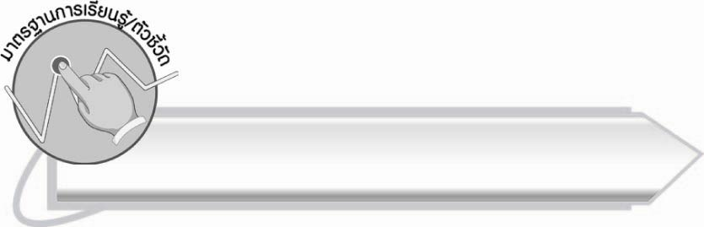
มาตรฐานการเรียนรู้/ตัวชี้วัด

มาตรฐานการเรียนรู้
มาตรฐาน ท ๒.๑ ใช้กระบวนการเขียนเขียนสื่อสาร เขียนเรียงความ ย่อความ และเขียนเรื่องราวในรูปแบบต่าง ๆ เขียนรายงานข้อมูลสารสนเทศ และรายงานการศึกษาค้นคว้าอย่างมีประสิทธิภาพ
ตัวชี้วัด
ท ๒.๑ ป. ๒/๓ เขียนเรื่องสั้น ๆ ตามจินตนาการ
ท ๒.๑ ป. ๒/๔ มีมารยาทในการเขียน

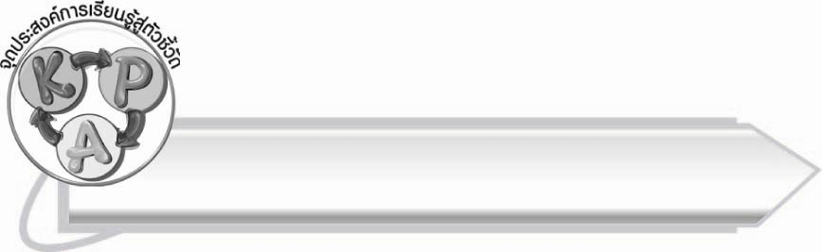
จุดประสงค์การเรียนรู้สู่ตัวชี้วัด

๑. ใช้จินตนาการในการคิดเรื่องราวต่าง ๆ (K)
๒. เขียนเรื่องสั้น ๆ ตามจินตนาการ (P)
๓. มุ่งมั่นในการเรียน เพื่อพัฒนาความสามารถด้านการเขียน (A)

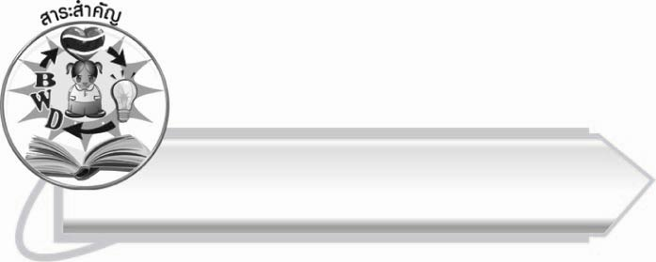
สาระสำคัญ

จินตนาการนำมาใช้เขียนเรื่องได้อย่างหลากหลาย
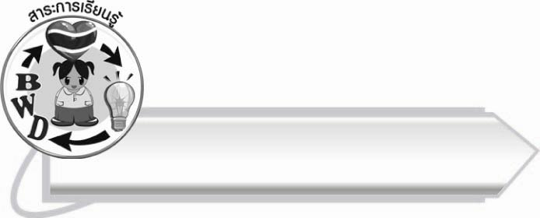
สาระการเรียนรู้

การเขียนเรื่องสั้น ๆ ตามจินตนาการ


สมรรถนะสำคัญของผู้เรียน

๑. ความสามารถในการสื่อสาร
- ทักษะการอ่าน
- ทักษะการเขียน
- ทักษะการฟัง การดู และการพูด
๒. ความสามารถในการคิด
- การสังเคราะห์
- การสรุปความรู้
๓. ความสามารถในการแก้ปัญหา



คุณลักษณะอันพึงประสงค์

ใฝ่เรียนรู้
ตัวชี้วัดที่ ๔.๑ ตั้งใจ เพียรพยายามในการเรียนและเข้าร่วมกิจกรรมการเรียนรู้
มุ่งมั่นในการทำงาน
ตัวชี้วัดที่ ๖.๑ ตั้งใจและรับผิดชอบในการปฏิบัติหน้าที่การงาน
ตัวชี้วัดที่ ๖.๒ ทำงานด้วยความเพียรพยายามและอดทนเพื่อให้งานสำเร็จ
ตามเป้าหมาย
รักความเป็นไทย
ตัวชี้วัดที่ ๗.๒ เห็นคุณค่าและใช้ภาษาไทยในการสื่อสารได้อย่างถูกต้อง
เหมาะสม


ชิ้นงานหรือภาระงาน (หลักฐาน ร่องรอยแสดงความรู้)

ชิ้นงานเรื่อง การเขียนเรื่องสั้น ๆ ตามจินตนาการ

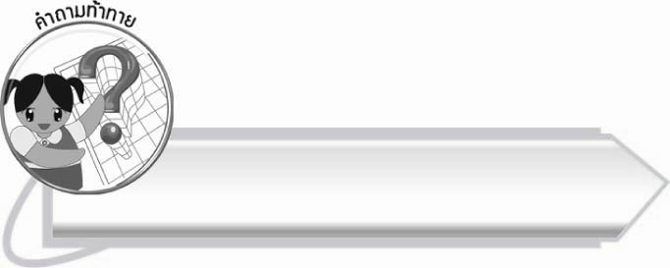
คำถามท้าทาย

คนที่ไม่มีจินตนาการเลยจะเป็นอย่างไร
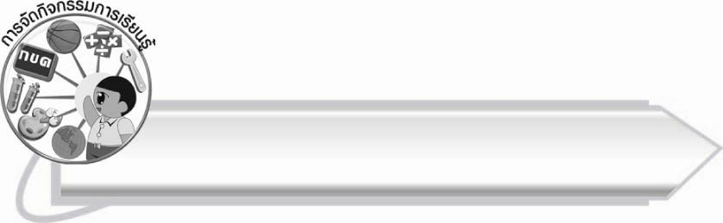
การจัดกิจกรรมการเรียนรู้

๑. ให้นักเรียนร่วมกันแสดงความคิดเห็น โดยครูใช้คำถามท้าทาย ดังนี้
๏ คนที่ไม่มีจินตนาการเลยจะเป็นอย่างไร
๒. ให้นักเรียนเขียนประโยคหรือข้อความสั้น ๆ ที่แสดงจินตนาการลงในฉลาก โดยใช้คำขึ้นต้นว่า “ถ้า” เช่น ถ้าหนังสือพูดได้ ถ้าต้นไม้เดินได้ แล้วนำฉลากมารวมกัน จากนั้นนักเรียนแต่ละคนออกมาจับฉลาก เมื่ออ่านฉลากแล้วให้นักเรียนพูดข้อความต่ออีก ๑ ข้อความตามความคิดของตนเอง
๓. ให้นักเรียนจับคู่ช่วยกันจินตนาการและเขียนเรื่องอย่างน้อย ๓ ประโยค จากนั้นแต่ละคู่ผลัดกันอ่านเรื่องของตนเองให้เพื่อนฟัง
๔. ให้นักเรียนแต่งเรื่องราวตามจินตนาการ โดยให้นักเรียนพูดคนละ ๑ ประโยค ให้มีเรื่องราวต่อเนื่องกัน จากประโยคที่ครูกำหนดให้ ดังนี้
๏ ถ้าฉันเป็นครู ฉันจะ ...
๕. ให้นักเรียนทำชิ้นงานที่ ๖ เรื่อง การเขียนเรื่องสั้น ๆ ตามจินตนาการ ครูเลือกนักเรียน ๒ - ๓ คนออกมานำเสนอผลงานหน้าชั้นเรียนให้ทุกคนร่วมกันแสดงความคิดเห็น
๖. ให้นักเรียนและครูร่วมกันสรุปความรู้ ดังนี้
๏ จินตนาการนำมาใช้เขียนเรื่องได้อย่างหลากหลาย

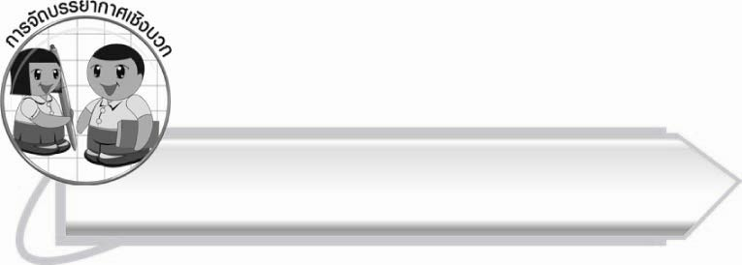
การจัดบรรยากาศเชิงบวก

ให้นักเรียนได้เขียนเรื่องที่มาจากจินตนาการหลาย ๆ รูปแบบ เพื่อฝึกฝนทักษะการเขียน
และการใช้ภาษาให้พัฒนามากยิ่งขึ้น

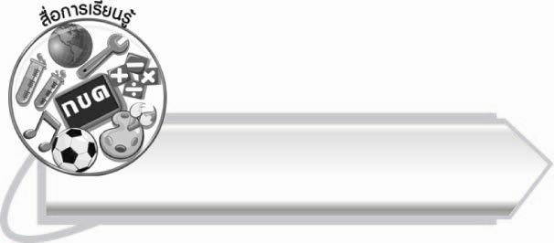
สื่อการเรียนรู้

ฉลาก

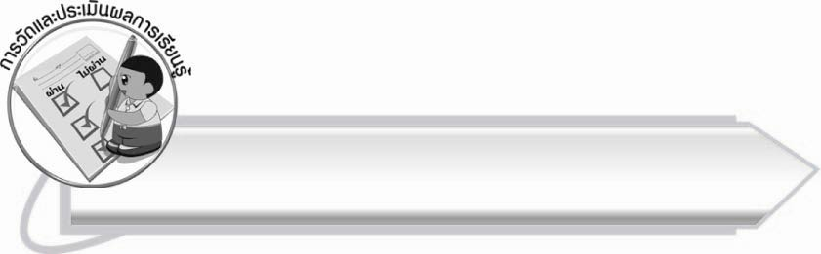
การวัดและประเมินผลการเรียนรู้

๑. วิธีการวัดและประเมินผล
๑.๑ สังเกตพฤติกรรมของนักเรียนในการเข้าร่วมกิจกรรม
๑.๒ ตรวจชิ้นงานที่ ๖
๒. เครื่องมือ
แบบสังเกตพฤติกรรมการเข้าร่วมกิจกรรม
๓. เกณฑ์การประเมิน
การประเมินพฤติกรรมการเข้าร่วมกิจกรรม
ผ่านตั้งแต่ ๒ รายการ ถือว่า ผ่าน
ผ่าน ๑ รายการ ถือว่า ไม่ผ่าน

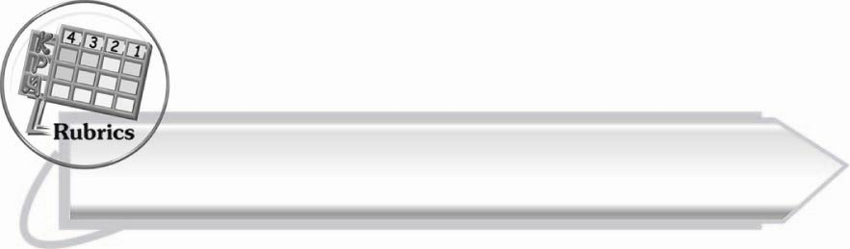
การประเมินผลตามสภาพจริง (Rubrics)

การประเมินชิ้นงานนี้ให้ผู้สอนพิจารณาจากเกณฑ์การประเมินผลตามสภาพจริง (Rubrics)
เรื่อง การเขียนเรื่องสั้น ๆ ตามจินตนาการ
ระดับคะแนน  เกณฑ์การประเมิน | ๔ | ๓ | ๒ | ๑
การเขียนเรื่องสั้น ๆ ตามจินตนาการ | เขียนเรื่องตามจินตนาการได้  มีใจความสมบูรณ์ลำดับเรื่องราวชัดเจน ใช้ประโยคถูกต้อง  เขียนสะกดคำถูกต้อง | เขียนเรื่องตามจินตนาการได้  มีใจความสมบูรณ์ลำดับเรื่องราวได้ดี เขียนสะกดคำถูกต้อง  แต่การเรียบเรียงประโยคยังวกวนอยู่บ้าง | เขียนเรื่องตามจินตนาการได้  มีใจความสมบูรณ์ การลำดับเรื่องราว  ยังสับสนอยู่บ้าง เรียบเรียงประโยควกวนหลายแห่ง และเขียนสะกดคำบางคำไม่ถูกต้อง | เขียนเรื่องตามจินตนาการได้  แต่มีใจความ  ไม่สมบูรณ์ และเขียนได้เพียงสั้น ๆ  ๒ - ๓ ประโยค

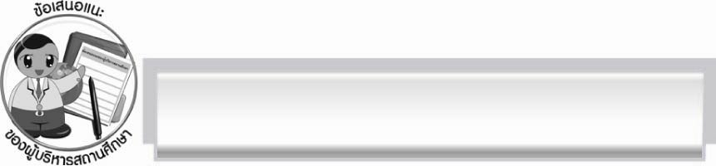
ข้อเสนอแนะของผู้บริหารสถานศึกษา
______________________________________________________________________________
______________________________________________________________________________
______________________________________________________________________________
______________________________________________________________________________
______________________________________________________________________________
______________________________________________________________________________
______________________________________________________________________________
______________________________________________________________________________
______________________________________________________________________________
______________________________________________________________________________
______________________________________________________________________________
______________________________________________________________________________
______________________________________________________________________________
______________________________________________________________________________
______________________________________________________________________________
______________________________________________________________________________
______________________________________________________________________________
______________________________________________________________________________
______________________________________________________________________________
______________________________________________________________________________
______________________________________________________________________________
______________________________________________________________________________
______________________________________________________________________________
______________________________________________________________________________

ลงชื่อ_________________________ (ผู้บริหารสถานศึกษา)
(_________________________)
________/________/_______


บันทึกหลังการสอน

ผลการจัดการเรียนการสอน

______________________________________________________________________________
______________________________________________________________________________
______________________________________________________________________________
______________________________________________________________________________
______________________________________________________________________________
______________________________________________________________________________

ปัญหา/อุปสรรค

______________________________________________________________________________
______________________________________________________________________________
______________________________________________________________________________
______________________________________________________________________________
______________________________________________________________________________
______________________________________________________________________________

แนวทางแก้ไข

______________________________________________________________________________
______________________________________________________________________________
______________________________________________________________________________
______________________________________________________________________________
______________________________________________________________________________
______________________________________________________________________________

ลงชื่อ__________________________ (ผู้บันทึก)
(_________________________)
________/________/_______

